Львівський національний університет імені Івана Франка

Факультет електроніки та комп’ютерних технологій

**Звіт**

Про виконання лабораторної роботи №12

Реалізація паралельного множення матриць за допомогою CUDA C API

Студент групи ФеП-21

Берніш Микола

Перевірив:

Ас. Парубочий В.О

Львів 2021

Завдання:

Реалізувати паралельне множення матриць за допомогою CUDA C API

Хід роботи

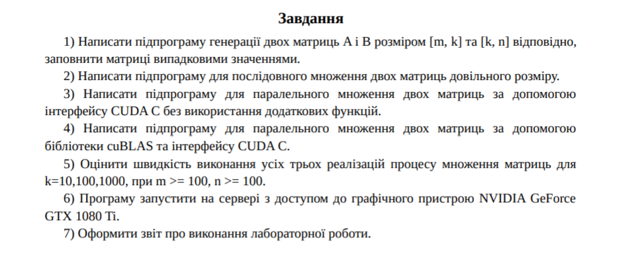

завдання

Частина 1

1. Саме код программи

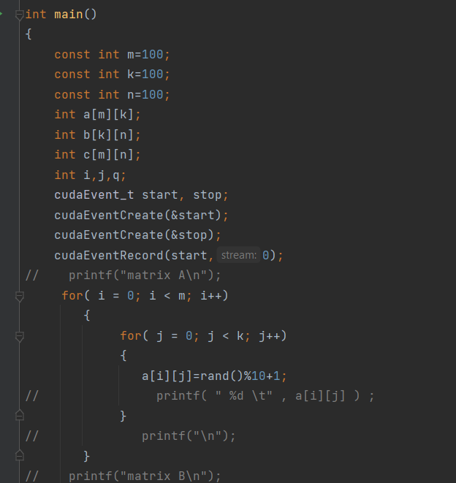

Рис.1

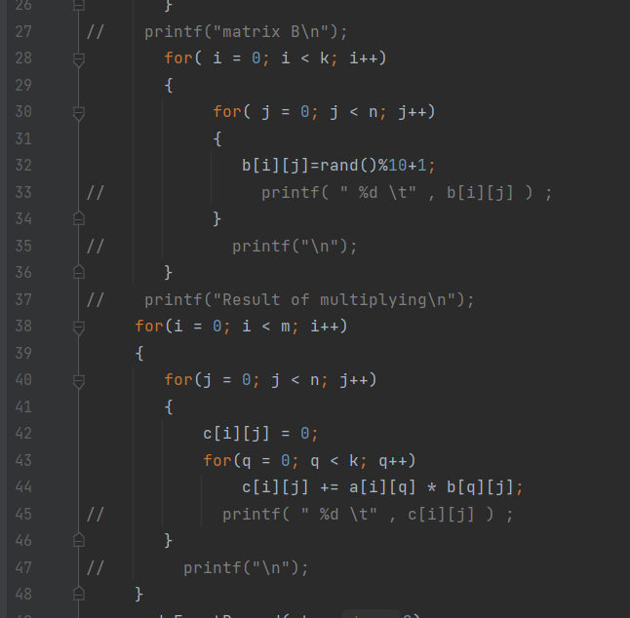

Рис.2

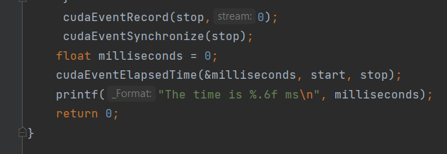

Рис.3

Частина 2

1. Реалізація множення матриць

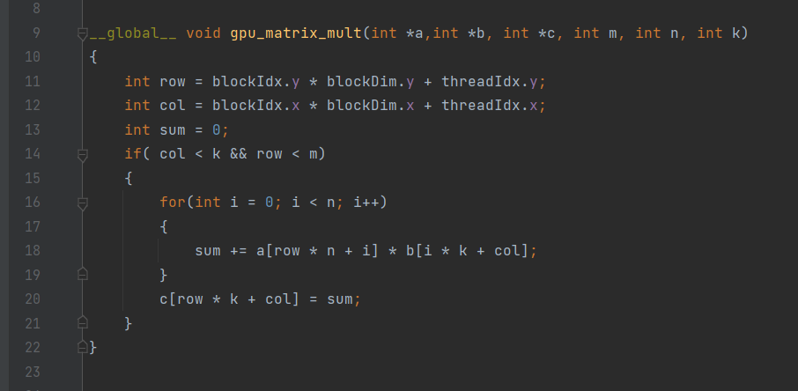

Рис.4

1. Саме код програми

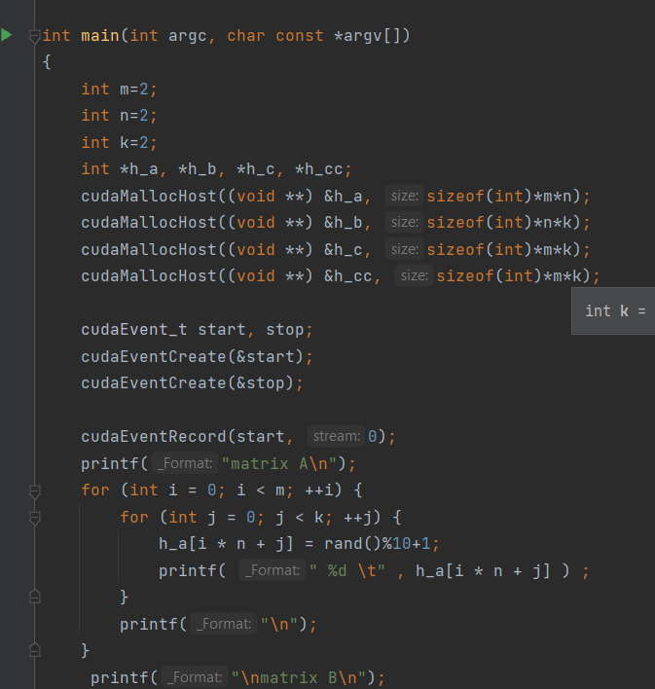

Рис.5

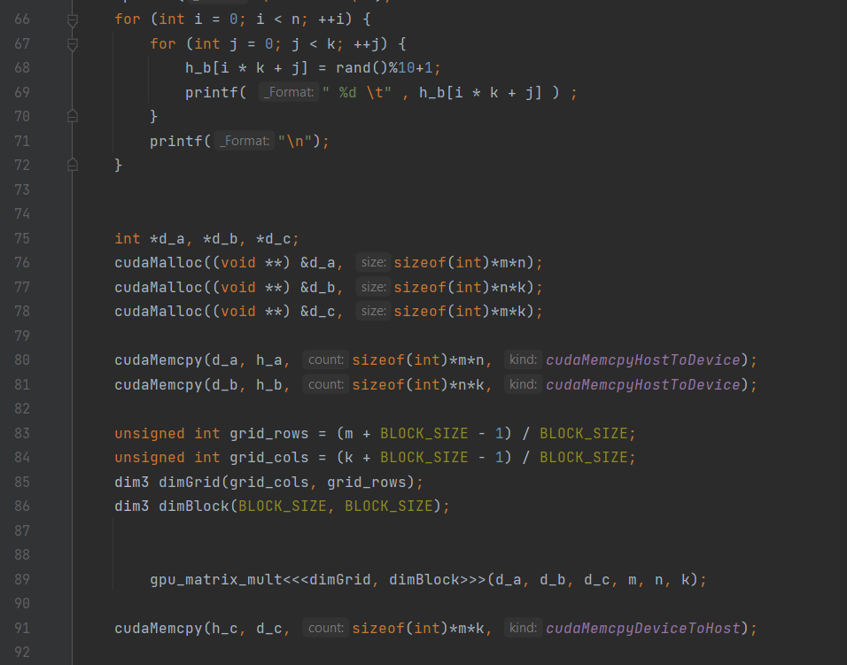

Рис.6

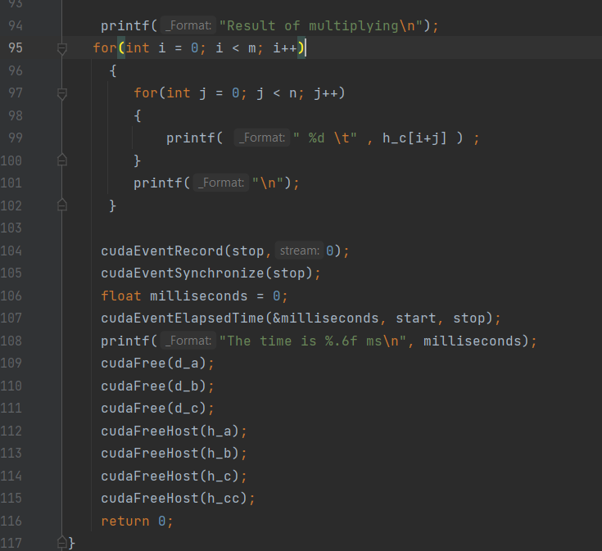

Рис.7

Частина 3

1. Генерація випадкових матриць та реалізація множення

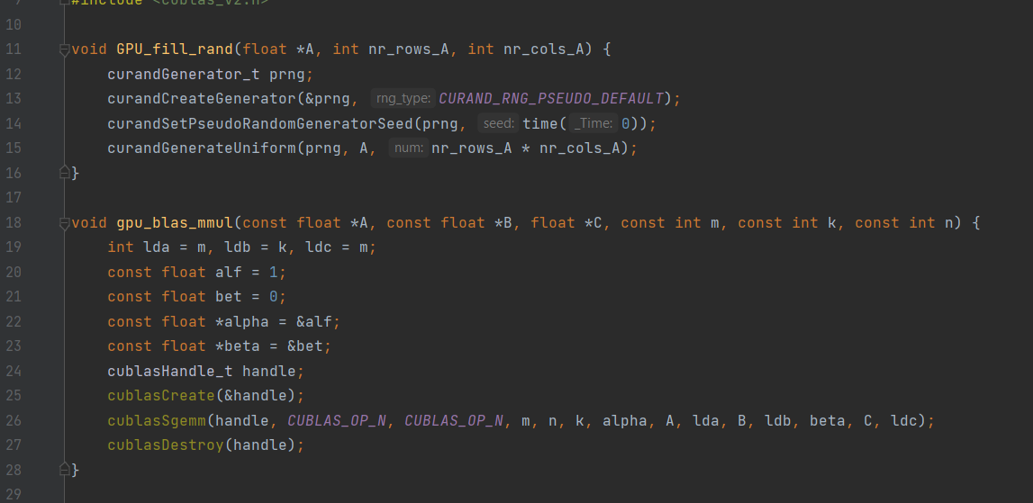

Рис.8

1. Саме код програми

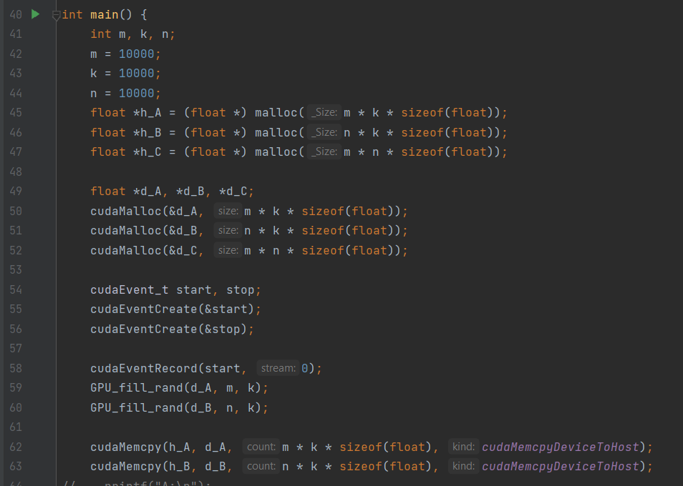

Рис.9

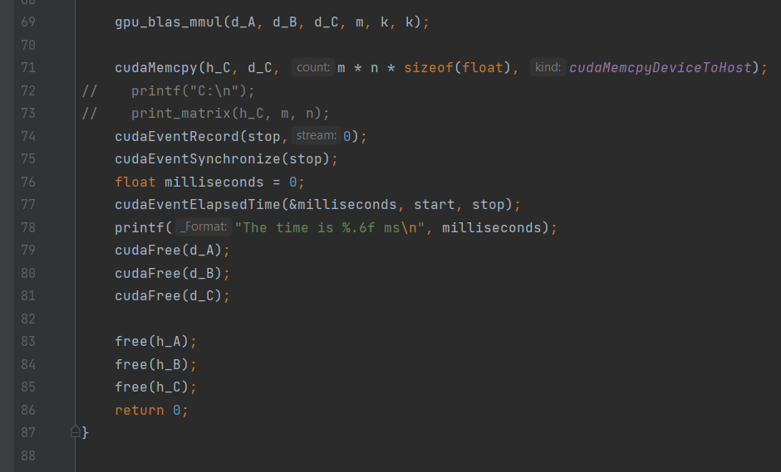

Рис.10

**Висновок:** я навчився писати паралельне множення матриць за допомогою CUDA C API